Vývojcen průmyslových výrobců v lednu 2016

**Meziměsíční srovnání:**

Ceny průmyslových výrobců se **meziměsíčně** snížily o 1,6 %, což je nejvýraznější pokles od listopadu 2008.

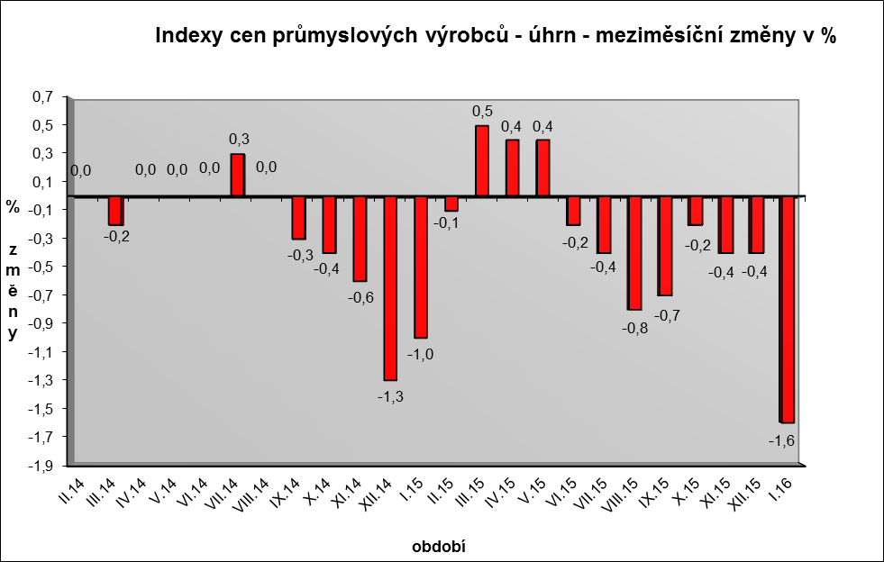

Nižší byly zejména ceny v oddílu koksu a rafinovaných ropných produktů. Významně se snížily ceny v oddílu elektřiny, plynu, páry a klimatizovaného vzduchu o 4,0 %, z toho ceny elektřiny, přenosu, rozvodu a obchodu s elektřinou o 6,1 %.

Ceny těžby a dobývání klesly o 5,1 %. Zvýšily se ceny strojů a zařízení jinde neuvedených o 0,6 %, vody, její úpravy a rozvodu o 0,5 % a potravinářských výrobků, nápojů a tabáku o 0,1 %.

Vybraná odvětví, která nejvíce ovlivnila výši celkového meziměsíčního indexu:



**Meziroční srovnání:**

Ceny průmyslových výrobců **meziročně** klesly o 3,4 % (v prosinci 2015 o 2,9 %).

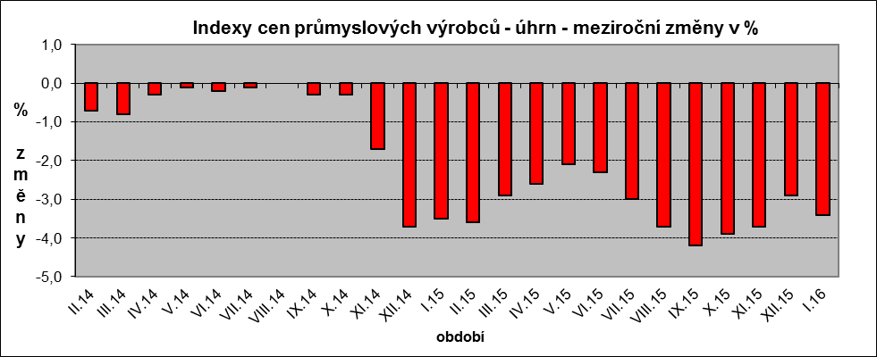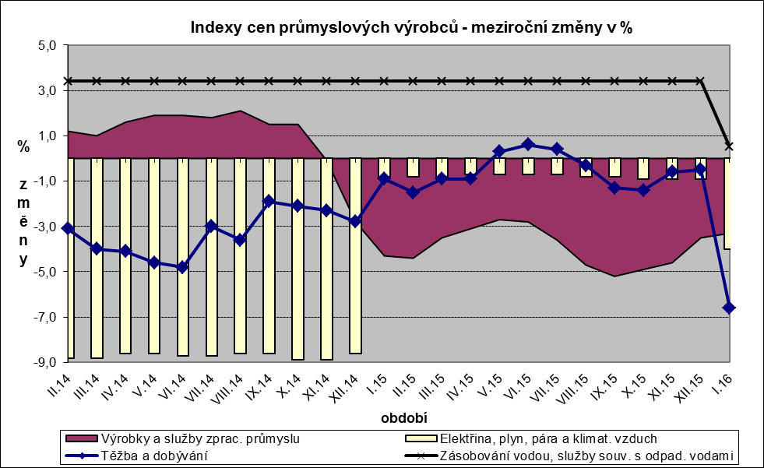

Snížily se především ceny v oddílu koksu a rafinovaných ropných produktů. Ceny v oddílu elektřiny, plynu, páry a klimatizovaného vzduchu byly nižší o 4,0 %, z toho ceny elektřiny, přenosu, rozvodu a obchodu s elektřinou o 6,2 %.

Klesly ceny obecných kovů a kovodělných výrobků o 5,1 %, těžby a dobývání o 6,6 % a potravinářských výrobků, nápojů a tabáku o 1,6 %. Nejvíce klesly ceny mléčných výrobků o 6,2 %, zpracovaného masa a masných výrobků o 3,7 % a pekařských, cukrářských a jiných moučných výrobků o 2,3 %.

Vzrostly ceny vody, její úpravy a rozvodu o 0,5 %, strojů a zařízení jinde neuvedených a textilu, oděvů a usní shodně o 0,3 %.

Vybraná odvětví, která nejvíce ovlivnila výši celkového meziročního indexu:



Při hodnocení podle hlavních průmyslových skupin se meziročně nejvíce snížily ceny energií o 8,3 %.

**Klouzavý průměr** úhrnného indexu cen průmyslových výrobců (tj. podíl průměru bazických indexů za posledních 12 měsíců k předchozím 12 měsícům) byl 96,8 %.